EASA Sicherheitsanalysebericht

Erstellt am: 23.01.2025 12:05:02

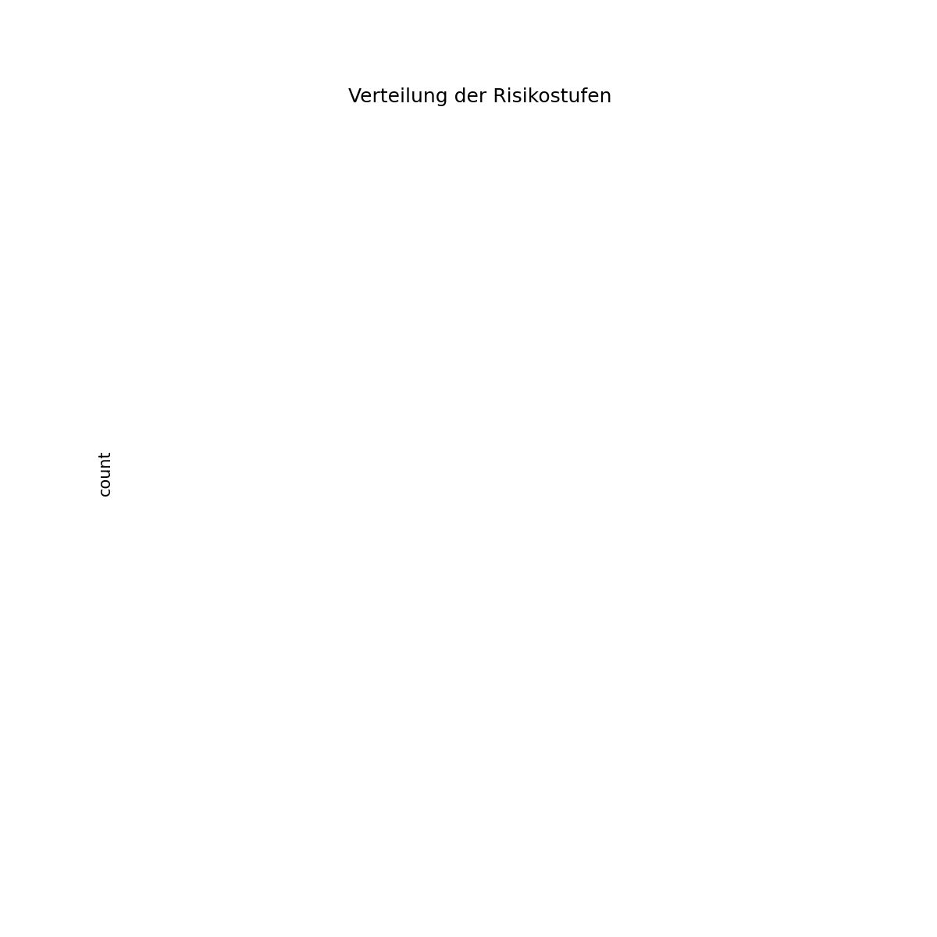

# Einzelberichte

|  |  |  |  |
| --- | --- | --- | --- |
| Dateiname | Risikostufe | Empfehlungen | Schlüsselwörter |